功能分析平台流式细胞术细胞分选实用技术培训
流式细胞术细胞分选可以从混合样本中获取高度纯化的目标细胞群或者单个细胞以开展下游实验，是生物学、生物医学等各个相关科研和应用领域中一种重要的技术。功能分析平台现举办流式细胞分选培训，以帮助用户最优地实施细胞分选实验，欢迎报名参加。
培训仪器：流式细胞分选仪
培训内容：本次培训以实施流式细胞术细胞分选实验为主，讲解完成一次细胞分选实验的流程和所涉及的众多因素，重点介绍分选实验的全面优化。
请注意，流式细胞仪的分选功能是在实时细胞检测分析的基础上进行的，参加培训者应初步了解流式细胞分析相关知识。功能分析平台也长期举办的流式细胞术细胞分析培训。
培训时间：2020年4月21日（周二）9:00-11:30
培训方式：线上培训-腾讯会议
报名截止时间：4月20日下午14:00
联系方式：fcmfacility@mail.tsinghua.edu.cn 刘老师
报名方式：
使用链接：http://kj9uel0k5h72lgzi.mikecrm.com/CB2ZtWd
或扫描二维码：
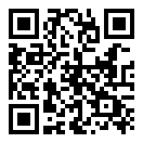

注：
报名截止后将通过电子邮件发送会议链接请提供准确的电子邮箱地址，确保能收到培训通知邮件！

功能分析平台
蛋白质研究技术中心

